금강산관광사업, 가까이 들여다보기(하)

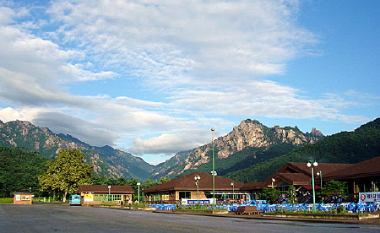
금강산 내에 위치한 온정각의 모습
비무장지대가 열리다
정부의 관광경비지원으로 학생들이 금강산을 찾아오면서 금강산 관광은 일단 중단 위기를 넘겼다. 경비지원이 실시되던 ’02년에는 금강산의 여기저기서 대학생 모꼬지 행사, 중·고등학생 통일캠프, 청소년단체 수련회 등이 열렸다. 북측 마을들을 지나 금강산에 들어오면서, 환경안내원과 인사를 주고받으면서 학생들은 교과서 밖의 생생한 ‘북한’을 느꼈다. 한쪽에서는 남북공동행사가 한쪽에서는 학생들의 통일백일장이 열리면서, 금강산은 남북화해와 통일교육의 현장으로 자리매김 되었다. 이러한 지원조치와 더불어 정부는 금강산관광을 보다 근본적으로 활성화시키기 위한 준비도 함께 해나갔다. 육로관광을 실시하기 위한 동해선 철도·도로 연결이 그것이다. 육로관광이 시작되면 관광요금이 낮아지고 이동시간이 줄어들어 더 많은 사람들이 쉽고 편리하게 금강산을 갈 수 있게 된다. 우리 정부는 북측과의 수차례 협상 끝에 동해선 철도·도로 연결(’02.8, 남북경제협력추진위원회 제2차 회의)에 합의하였다. 아울러, 본도로 완공 이전에 임시도로를 건설하여 육로관광을 하루라도 빨리 시작하기로 하였다. 우리 정부는 북측에 도로 건설을 위한 자재·장비를 제공하여 북측 구간 공사를 도왔다.
이러한 노력이 계속되던 중에 북한 핵 문제가 불거졌다. 관광분위기가 위축된 데다 ’03. 1월부터 관광경비 지원도 중단되었다. 사업자는 다시 중단위기에 내몰렸다. 우리 정부와 사업자는 육로관광을 하루 빨리 시작하여 관광분위기를 되살리려고 노력하였으나, 북한 핵문제는 임시도로 통행절차에 대한 남북한 군부, 유엔사의 합의를 도출하는 과정에도 부정적 영향을 미쳤다. 수차례 관광개시 일자가 연기되는 우여곡절 끝에 ‘03.1.27 남북한 군부간에 임시도로 통행에 관한 군사보장합의서가 타결되고 육로관광을 시작할 수 있는 여건이 조성되었다. ’03. 2. 5 사업자, 정부관계자 등 86명이 참가한 육로관광 사전답사가 이루어졌으며, ’03. 2. 14 동해선 임시도로 개통식과 시범관광이 실시되었다.
반세기만에 한반도의 끊어진 동맥이 이어진 것이다. 철조망과 지뢰를 걷어낸 자리에 관광버스가 덜컹거리며 지나가는 1차선 비포장도로가 들어섰다. 지뢰밭 사이로 난 위태로운 길이 전쟁의 상처와 오랜 반목으로 얼룩진 비무장지대를 그리운 산천을 찾아가는 길목의 정겨운 풍경으로 바꾸어놓은 것이다. 관광객들은 분단 50년 만에 평화적인 목적으로 비무장지대를 오갈 수 있게 되었으며, 사업자는 관광 중단 위기를 벗어났다. 남북경협사업은 군사협력을 이끌어내는 단계로까지 진전되었다.
금강산 육로관광은 ’03.2월 3회 더 실시된 이후 북측 도로공사로 중단되었다가 그해 9월 재개되었다. 이 때부터 주3회 이상 정례적으로 실시되었으며, ’04년부터는 매일 실시되고 있다.

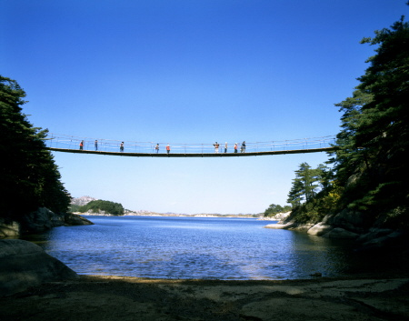
삼일포 다리. 하늘과 계곡의 빛깔이 유난히 곱다
이제는 특구다
금강산관광은 이제 활성화된 것인가? 육로관광이 재개된 지난해 9월부터 관광객은 꾸준히 월 1만 명을 넘고, 사업자는 스스로 관광사업을 지속하는데 필요한 경비를 충당할 수 있게 되었다. 중단 위기에 시달리던 가장 어려운 시기는 지나갔다. 그러나 금강산은 아직 월 1만여 명 내외의 관광객을 수용할 수 있는 조그만 관광지에 불과하다. 더 이상 북한관광이라는 희소성만으로 관광객이 모여들지 않는다. 금강산도 설악산이나 제주도 못지않게 먹거리, 볼거리가 있고 머물기 편안해야 계속 관광객을 부를 수 있다. 특구개발을 통해 금강산도 관광지로서의 경쟁력을 갖춰야 하는 것이다.
특구개발은 무엇인가? 먼저 북측의 법과 제도를 통해 금강산을 사람과 물자가 자유롭게 드나들고 투자가 안전하게 보장되는 지역으로 만드는 것이다. 그리고 국내외 기업의 투자를 유치하여 금강산에 호텔, 콘도 등 다양한 형태의 숙박시설을 짓고 자연경관과 북한관광의 특색을 살리면서 골프장, 스키장이나 민속박물관 등을 짓는 것이다. 금강산 일대의 북한 주민들이 특구에서 일하고 건설, 서비스, 광고 등 다양한 형태의 남북경협사업이 특구안에서 추진되는 것이다.
금강산 지역은 북측의 ｢금강산관광지구법｣(’02.11) 및 하위규정에 의하여 우리 국민들의 출입, 체류와 투자 및 경영활동이 안전하고 편리하게 보장되는 경제특구로 지정되었다. 아울러, 북측은 우리 기업이 특구 관리기관의 대표가 되어 특구 내에서의 사람과 물자의 출입, 기업의 창설 및 영업활동 등을 승인하고 개발사업을 추진하도록 보장하였다. 북측은 나진·선봉 등 과거 경제특구의 실패를 되풀이하지 않기 위해 특구에 대한 북한 당국의 법적·제도적 간섭을 최소화한 것이다.
이제 특구개발을 본격적으로 추진할 수 있는 제도적 여건은 갖추어졌다. 그러나 아직 남아있는 문제도 많다.
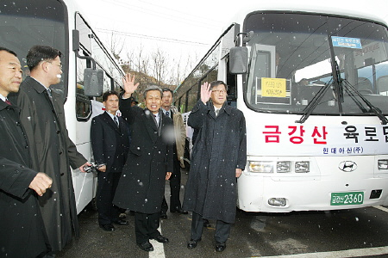
고 정몽헌 현대아산회장이 금강산육로를 사전답사할 당시의 모습이다
무엇보다 현지 인프라가 부족하다. 전력, 도로, 용수 등 모든 게 부족하다. 현재 금강산지역의 인프라는 관광사업 초기 우리 기업이 확충한 것으로, 추가적인 개발사업을 뒷받침하기에는 부족하다.
또한, 북한 핵문제가 해결되지 않고 있다. 핵문제가 한반도를 둘러싼 국제정세와 남북관계에서 불안요인으로 남아 있는 한, 국내외 기업들은 남북경협의 전망도 불투명하다고 여긴다. 개발사업에 필요한 대규모 투자유치가 어려운 것이다.
이러한 과제를 해결해 나가기 위해서는 남북한 당국, 사업자가 힘을 모아야 한다. 북측은 핵문제 해결을 위한 성의 있는 조치를 취하고 특구에 적용되는 경제제도를 지속적으로 보완해야 한다. 우리 정부는 금강산 지역의 인프라 확충 등 우리 기업의 투자환경을 개선하기 위해 함께 노력해야 한다. 사업자는 경제성 있는 개발계획을 마련하고 다양한 투자유인을 만들어 투자유치에 나서야 한다.
이러한 노력들이 자가용으로 금강산을 가는 날을, 특급호텔에서 민박까지 각자에게 맞는 숙박시설을 택하고 등산, 해수욕, 골프, 스키 등 원하는 방식으로 금강산을 즐길 수 있는 날을 앞당기게 될 것이다.
통일부 협력과 사무관 이종주
등록일 2004.06.21 15:50:21 , 게시일 2004.06.21 15:56:00

